2025-2026 EĞİTİM-ÖĞRETİM YILI TÜRKÇEDERSİ.NET ORTAOKULU 8. SINIF TÜRKÇE DERSİ 2. DÖNEM 2. YAZILI SORULARI (MEB 5. SENARYO)
Adı Soyadı: Sınıfı No.:

T.8.3.5. Bağlamdan yararlanarak bilmediği kelime ve kelime gruplarının anlamını tahmin eder.
1. Kapadokya'da sabahın ilk ışıklarıyla havalanan rengârenk balonlar, gökyüzünde adeta görsel bir şölen oluşturur. Peribacalarının arasından süzülen bu devasa araçlar, bölgenin eşsiz coğrafyasını kuş bakışı izlemek isteyen turistler için büyük bir fırsattır. Ancak rüzgârın şiddeti, uçuş güvenliği açısından en önemli kriterdir. Eğer hava şartları uygun değilse uçuşlar sivil havacılık kuralları gereği ertelenir.
Bu metinde anlamı verilen bazı sözcükleri metnin bağlamından hareketle tahmin ederek yazınız. (10 puan)

Dev gibi, çok büyük: Devasa (5p)

Eşi benzeri olmayan veya eşi benzeri görülmemiş olan: Eşsiz (5p)

T.8.3.8. Metindeki anlatım bozukluklarını belirler.
Okul yeni gelen öğrencinin boyu kısa ama tombul değildi.

2. Bu cümledeki anlatım bozukluğunun nedenini yazınız. (10 puan)
Ek-fiil eksikliği

T.8.3.10. Geçiş ve bağlantı ifadelerinin metnin anlamına olan katkısını değerlendirir.
3. Kitap okumak zihni dinlendirir ve hayal gücünü geliştirir özellikle çocukluk döneminde kazanılan bu alışkanlık, bireyin tüm hayatını olumlu etkiler. Çoğu insan vakit bulamadığından şikâyet eder ……………………………… günde sadece on sayfa okumak bile uzun vadede büyük farklar oluşturur. ………………………………. kitaba ayrılan vakit, aslında kişinin kendisine ayırdığı en değerli zamandır.
Metinde boş bırakılan yere uygun geçiş ve bağlantı ifadelerini getiriniz. (10 puan)

1. Oysaki, ama, fakat, lakin, ancak, yalnız vb. (5p)

2. Kısacası, sonuç olarak vb. (5p)

T.8.3.14. Metinle ilgili soruları cevaplar.
4. Bitkiler, yaşamlarını sürdürebilmek için ihtiyaç duydukları enerjiyi farklı yöntemlerle elde ederler. Birçoğumuzun bildiği orman ağaçları toprak altındaki minerallerle beslense de su bitkileri de ekosistemin vazgeçilmez parçalarıdır. Nilüfer ve su mercimeği, bu grubun en dikkat çeken üyeleridir. Nilüferde bitki, geniş yapraklarını su yüzeyine yayarak güneş ışığını doğrudan soğurur ve fotosentez yapar. Su mercimeğinde ise bitki, kökleri aracılığıyla suyun içindeki organik maddeleri filtreleyerek gelişimini sürdürür. Her iki bitki türünde de suyun temizlik oranı ve ışık miktarı, sağlıklı bir büyüme için şarttır.
Metne göre sağlıklı bir büyümenin koşulu nedir? (10 puan)
Suyun temizlik oranı ve ışık miktarı sağlıklı büyüme için şarttır.

T.8.3.21. Metnin içeriğini yorumlar.
5. Kutuplardaki buz kütleleri, güneşten gelen ışınların %80’ini yansıtarak dünyanın sıcaklık dengesini korur. Ancak son elli yılda atmosferdeki karbondioksit miktarının artmasıyla küresel sıcaklık ortalaması 1,1 derece yükselmiştir. Bu durum buzulların hızla erimesine, deniz seviyesinin yükselmesine ve kıyı şeritlerinin sular altında kalma riskinin artmasına neden olmaktadır. Bilimsel veriler, bu hızla devam edilirse bazı ada ülkelerinin yüzyılın sonunda tamamen haritadan silineceğini öngörmektedir.
Bu metindeki alı çizili cümleyi öznellik nesnellik açısından değerlendirerek nedenini yazınız. (10 puan)

Bu cümle nesneldir, çünkü kanıtlanabilir bir ifadedir.
T.8.3.26. Metin türlerini ayırt eder.
6. Modern şehir yaşamında gürültü kirliliği, insan sağlığını tehdit eden önemli bir çevresel faktördür. Dünya Sağlık Örgütü'nün (WHO) verilerine göre, 55 desibelin üzerindeki ses düzeyleri uyku bozukluklarına ve yüksek tansiyona yol açabilmektedir. Araştırmalar, metropollerde yaşayan bireylerin %40'ının standartların üzerindeki ses seviyelerine maruz kaldığını kanıtlamıştır. Bu durum, sadece fiziksel sağlığı değil, aynı zamanda bilişsel performansı ve odaklanma yeteneğini de doğrudan olumsuz etkilemektedir. Şehir planlamasında akustik düzenlemelerin yapılması, toplumsal sağlık maliyetlerini düşürmek için bilimsel bir zorunluluktur.
Bu parçadaki metnin türünü belirleyerek yazınız. (5 puan)
Metnin ürü makaledir.

T.8.3.27. Görsellerle ilgili soruları cevaplar.
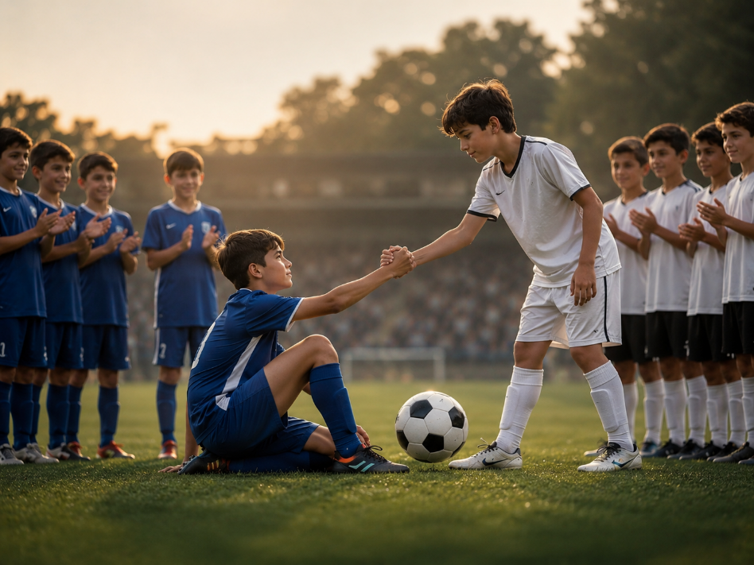
Görselde verilmek istenen mesaj nedir? (10 puan)

Sporda rakibimize saygı duymalıyız.

T.8.3.35. Metindeki iş ve işlem basamaklarını kavrar.
8. Robot süpürgeyi kullanıma hazırlamak için önce şarj ünitesi, etrafında engel olmayacak şekilde düz bir zemine yerleştirilerek fişe takılır. Ardından robot süpürge bu istasyona yerleştirilerek cihazın tamamen şarj olması beklenir. Telefonun uygulama mağazasından ilgili yazılım indirilerek süpürge evin Wi-Fi ağına tanımlanır. Cihaz üzerindeki düğmeye basılarak veya uygulama üzerinden komut verilerek temizlik süreci başlatılır. Son olarak ilk çalıştırmada robotun evi doğru şekilde haritalandırabilmesi için tüm oda kapıları açık tutulur.

Metne göre tüm oda kapıları neden açık tutulur? (10 puan)
İlk çalıştırmada robotun evi doğru şekilde haritalandırabilmesi için tüm oda kapıları açık tutulur.

9. Aşağıda akıllı saatin kurulum aşamaları karışık olarak verilmiştir. Bu adımları iş ve işlem basamağına göre sıralayarak paragraf halinde yazınız. (15 puan)
I. Uygulama içerisinden "Cihaz Ekle" seçeneği tıklanarak akıllı saatin ismi listeden bulunur ve eşleştirme onayı verilir.
II. Akıllı saatin güç tuşuna uzunca basılarak cihaz açılır ve dil seçimi yapılarak kuruluma hazır hâle getirilir.
III. Bağlantı başarıyla sağlandıktan sonra kişisel profil bilgileri (boy, kilo, yaş vb.) girilerek kurulum tamamlanır.
IV. Saatin kullanım kılavuzunda belirtilen mobil uygulama akıllı telefona indirilir ve telefonun Bluetooth özelliği açılır.
V. Telefon ekranında çıkan güvenlik kodu ile saat ekranındaki kod karşılaştırılarak her iki cihazdan da bağlantı onaylanır.

Akıllı saati kurmak için cihazın güç tuşuna uzunca basılarak saat açılır ve dil seçimi yapılır. Ardından saatin mobil uygulaması telefona indirilir ve telefonun Bluetooth özelliği açılır. Uygulama içerisinden "Cihaz Ekle" seçeneğiyle saatin ismi listeden bulunur. Telefon ekranında çıkan güvenlik kodu ile saatteki kod karşılaştırılarak bağlantı onaylanır. Son olarak bağlantı başarıyla sağlandıktan sonra kişisel profil bilgileri girilerek kurulum tamamlanır.

T.8.4.20. Fiillerin çatı özelliklerinin anlama olan katkısını kavrar.
10. Okulumuzun bahçesindeki duvarlar hafta sonu boydan boya boyandı. Pazartesi sabahı okula gelen öğrenciler, bu rengârenk görüntüyü büyük bir hayranlıkla izlediler. Okul müdürü, yapılan bu çalışmayı çok beğendi.

“Beğenmek” fiilini çatısına göre (öznesine/nesnesine) inceleyip yazınız. (10 puan)

Öznesine: Etken

Nesnesine: Geçişli

